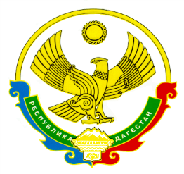

**МИНИСТЕРСТВО ОБРАЗОВАНИЯ И НАУКИ РЕСПУБЛИКИ ДАГЕСТАН**

**ГОСУДАРСТВЕННОЕ КАЗЕННОЕ ОБЩЕОБРАЗОВАТЕЛЬНОЕ УЧРЕЖДЕНИЕ РЕСПУБЛИКИ ДАГЕСТАН  
 «ОРДЖОНИКИДЗЕВСКАЯ ОСНОВНАЯ ОБЩЕОБРАЗОВАТЕЛЬНАЯ ШКОЛА**

**ТЛЯРАТИНСКОГО РАЙОНА»**

**368062, РД, Бабаюртовский район, , п/о Туршунай, к. Орджоникидзе тел.8(928)2971949**

|  |
| --- |
|  |

**ПРИКАЗ**

**от «01» сентября 2020 г. №34**

**«Об утверждении инструкций»**

В соответствии со ст.37 Федерального закона Российской Федерацииот 29.12.2012 г. № 273-ФЗ «Об образовании в Российской Федерации, в целях упорядочения и совершенствования системы организации питания обучающихся ГКОУ РД «Орджоникидзевская ООШ», улучшения качества предоставляемых услуг, с целью укрепления здоровья

детей и подростков

**Приказываю:**

Утвердить:

1.Инструкцию для работников пищеблока.

2. Работнику пищеблока руководствоваться в своей работе данной инструкцией.

3. Контроль исполнения настоящего приказа оставляю за собой.

**Директор школы __________________ П.Н. Хадалова**